Светлой памяти протоиерея Бориса Зороастрова

В ХХ веке – с 1917 по 1950-е годы почти все священнослужители были преследуемы безбожной властью – кто-то был расстрелян, а кто-то отправлен в лагеря и ссылки. Верные пастыри Христовы, пережившие лагеря и вернувшиеся к служению Господню продолжали преследоваться властями всю жизнь. За то, что не отреклись от Бога, что продолжали ревностно служить, что «имели судимость». Одним из тех, кто до дна испил чашу страданий и остался достойным христианином и пастырем был протоиерей Борис Зороастров.
5 (18) марта 1890 года в селе Тенеево Ядринского уезда Казанской губернии (ныне Аликовского района Чувашии) в семье священника Михаила Зороастрова родился мальчик, названный в крещении Борисом. Всего в семье родилось 9 детей − 6 мальчиков и 3 девочки. Борис был четвертым ребенком.
В 1900 году Борис поступил в Чебоксарское духовное училище по окончании которого был зачислен в Казанскую Духовную Семинарию.
По окончании Казанской Духовной Семинарии в 1912 году Борис поступил учителем двухклассной школы в деревне Пизипово Ядринского уезда. Еще учась в Казани Борис познакомился с будущей супругой своей – девицей из священнического рода Макарьевских. Отец ее − священник Павел − служил в селе Янгорчино Ядринского уезда. В этом селе и венчались Борис и Вера.
В сентябре 1913 года Борис был рукоположен во священника к селу Покровское Чебоксарского уезда (современного Мариинско-Посадского района Чувашии) епископом Чистопольским Анатолием (Грисюком) – будущим мучеником. Владыка погибнет в лагере в 1938 году.
В Покровском у Зороастровых родились 2 сына и дочь.
В октябре 1927 года отец Борис был арестован и обвиненен в участии в контрреволюционной белогвардейской огранизации в 1918 году. Будто бы бывшие офицеры, проживавшие в окрестностях, при взятии белыми Казани ждали дальнейшего продвижения белых частей и готовили мятеж, а штаб их находился в доме отца Бориса. Тем более, что три брата Зороастровых ушли воевать к «белым». Отец Борис виновным себя в этом не признал и никого не оговорил. В период следствия содержался батюшка в Чебоксарском исправительно-трудовом доме. 17 февраля 1928 года отец Борис был приговорен Особым совещанием при Коллегии ОГПУ к 3 годам ссылки на Урал. Направили священника в Коми-Пермяцкий округ Пермской области. Центром этого округа был поселок Кудымкар. Ссылку о.Борису довелось отбывать с епископом Онуфрием (Гагалюком), будущим священномучеником. Владыка очень полюбил простого сердцем и молитвенника батюшку Бориса и после разлуки присылал свои фотографии с надписями на обороте. Переписка их продолжалась до ареста в 1935 году епископа Онуфрия. Он был расстрелян в лагере в мае 1938 года.
В ссылке с батюшкой был такой случай. Как-то он трудился на строительстве моста над речкой и тесал бревно, сидя на мосту. Внизу под мостом по реке сплавляли лес. У батюшки от слабости закружилась голова и он упал в воду. Стал тонуть: цеплялся за бревна, а они крутятся и никто из стоящих рабочих не решался помочь. Вдруг из толпы рабочих выбежал молодой мужчина и, ловко пробежав по бревнам, вытянул тонущего батюшку из воды и донес до берега. Когда отец Борис встал, чтоб поблагодарить своего спасителя, то его уже не было. Так и осталось тайной имя того парня. А может это был Ангел Божий.
В 1929 году власти издали постановление «об усилении антирелигиозной пропаганды». После этого решения власти на местах обнаглели и стали закрывать церкви и притеснять священников беззастенчиво. Священнослужители, как «служители религиозного культа» автоматически лишались избирательных прав. В декабре 1929 года матушка Вера с детьми была, как «жена попа» выселена из дома и подвергнута конфискации всего имущества. Картина была жуткая: в декабре месяце ночью, при морозе женщина с тремя детьми 14-ти, 12-ти и 9-ти лет стоит на снегу. Даже не дали одеться тепло − выгнали в чем спали. Она просила людей в селе, чтоб приютили ее, но никто не хотел «страха ради иудейска». Лишь одна старушка не испугалась и попросила в сельсовете принять к себе в дом несчастных. И какая любовь к Богу была у этой женщины: она сразу заколола барашка и накормила дорогих гостей. У этой рабы Божией матушка Вера с детьми прожила около 10-ти месяцев.
В мае 1930 г дело отца Бориса тем же Особым совещанием было пересмотрено. Оно определило по отбытии срока наказания священника Зороастрова лишить права проживания в некоторых регионах с прикреплением к определенному месту жительства. Когда отец Борис стал вольнопоселенцем там же в Коми-Пермяцком округе он позвал семью к себе. Батюшка трудился на стройке прорабом. Добрая семья приютила их к себе жить.
Только в августе 1934 года батюшка вернулся из ссылки и стал жить и служить в село Ковали Урмарского района, так как в селе Покровском ему сельсовет в проживании отказал. В апреле 1935 отца Бориса возводят в сан протоиерея. В июне того же года он переходит служить в село Байгулово Козловского района. В ноябре 1937 года арестовали отца Бориса и группу сельчан – всего 13 человек. Отца Бориса обвинили в организации в селе Байгулово церковно-кулацкой группы. Содержался батюшка больше полугода под следствием в Цивильской тюрьме. На всех допросах и очных ставках со свидетелями держался мужественно и виновным себя в антисоветской и антиколхозной агитации не признал. С 21 по 23 июня проходило заседание Спецколлегии Верховного суда Чувашской АССР. И 23 июня 1938 года был вынесен приговор − 10 лет лагерей.
В лагере батюшка подорвал здоровье − особенно болело сердце. Но Господь хранил своего угодника до назначенного часа. По возвращении батюшка рассказывал: «Когда заключенный уже не мог работать, как в первое время по прибытии в лагерь, то его добивали. Вот и нас загнали в узкую подвальную комнату, где не было окон. И так плотно набили народу, что руку нельзя поднять. И вот за ночь все попадали мертвые. Ведь не хватало воздуха. То, чем дышали нельзя было назвать воздухом, ведь «ходили под себя». Ни пить ни есть не давали. Остался я один, стою и отпеваю умерших. Когда надзиратели открыли дверь, то очень удивились, что я жив. Трупы унесли и забили следующую партию людей. За ночь опять все упали замертво. На следующее утро пришли посмотреть охранники. Один говорит: "смотри какой старик крепкий, даже подохнуть не может. Зачем его сюда загнали. Ну иди работай!" Да как толкнет меня в коридор − хотел, чтобы я упал и разбился. Я только молился, чтоб не упасть и кто-то невидимой рукой поддержал меня. Поплелся опять в столярный цех, в котором работал. Там меня встретили с радостью и заварили клейстер из крахмала. Я немного подкрепился».
Советская власть в конце 1942 года стала «милостивее». Вышло постановление: кто срок наказания отбыл на 2/3 и был сильно болен, тот мог быть актирован, т. е. списан по акту (опять не все были счастливчики даже при данных двух условиях). Отец Борис был актирован и в сентябре 1943 года вернулся домой.
Возвращение не обошлось без испытаний. Отец Борис вспоминал: «Когда я садился на поезд, уже опаздывал, на вокзале двое парней вызвались помочь донести чемодан. Подсадили меня на подножку вагона, а когда обернулся: ни парней, ни чемодана. Что было: какие-то пожитки, сухари и съестное, все там осталось. Так и поехал. Поезд едет долго. Раз все сели покушать, другой раз, а я все сижу, в окно гляжу. Один добрый человек спрашивает: "А вы никак батюшка?" Да, говорю. "А что-же не кушаете ничего? " Да, вот, чемодан украли, а там вся еда на дорогу была. Тут добрый человек дал кусок, а там и другие тоже, кто чего мог. Так и доехал».
Матушка с детьми жила тогда в Вурнарах. Когда отец Борис подошел к дому и от бессилия сел на крыльцо, его увидела издали дочь Милица и не узнала отца. Побежала в огород, где тогда трудилась матушка Вера и говорит: «Мама, там какой-то дяденька, наверное нищий, сидит у нашего дома». Вера Павловна пошла и думает что-же дать − только картошка есть. Как подошла и сама села рядом с батюшкой. Сидят, смотрят друг на друга и плачут молча.
Сердце было надорвано и около года батюшке пришлось поправлять здоровье. В 1944 году отец Борис начинает служить в селе Карамышево Козловского района. В 1947 году его награждают крестом с украшениями.
В 1948 году правительство постановило всех побывавших в лагерях верующих снова репрессировать. Тогда отца Бориса вновь вызывают в НКВД, допрашивают, но помогает избежать ареста медаль «За доблестный и самоотверженный труд в годы Великой Отечественной Войны». Вернувшись из заключения батюшка в 1944 году стал собирать со своими прихожанами деньги на нужды фронта и перечислил около 500 тысяч рублей. Вот за это в 1945 году правительство и наградило священника.
В мае 1949 года владыка Иларий отца Бориса переводит в Введенский кафедральный собор г.Чебоксары. Прихожане в Карамышево очень полюбили батюшку Бориса и не хотели отпускать. Они просили правящего архиерея вернуть им батюшку. Даже через несколько лет в 1957 году они снова просили владыку, уже Мануила, назначить отца Бориса в их село.
В 1949-51 годах отец Борис ключарь Введенского кафедрального собора. С сентября 1951 года по январь 1954 − он настоятель собора. В эти годы здоровье батюшки заметно ухудшилось. Сказывалась лагерная жизнь. По состоянию здоровья он попросился уйти с должности настоятеля.
В 1955 году, продолжая пастырское служение в Введенском соборе отец Борис был награжден митрой.
В те годы существовал орган, надзиравший за Церковью. В каждой епархии был уполномоченный Совета по делам Русской Православной Церкви. В Чувашии такой уполномоенный состоял при Совете Министров тогда им был Маклашкин Я.Г. Как правило это были отставные сотрудники Госбезопасности.
И вот в 1959 году, якобы «за подстрекательство верующих к подаче жалоб об открытии церкви в селе Беловолжское и выдачу характеристики для поступления в семинарию» одному юноше, протоирей Борис был снят с регистрации и отстранен от служения. Конечно это плохо сказалось на здоровье отца Бориса. Несмотря на ходатайство архиепископа Чебоксарского Мануила к Святейшему Патриарху Алексию и к председателю Совета по делам Русской Православной Церкви Карпову, протоиерей Борис остался под запретом и был вынужден уйти за штат. Ему была назначена пенсия с учетом выслуги лет в 30 рублей, но срок ссылки и заключения в общий стаж службы не вошел. В эти годы батюшка в праздничные и воскресные дни приобщался в храме Христовых Таин.
После Пасхи 1966 года отец Борис заболел воспалением легких и, находясь на излечении в больнице, скончался 5 мая 1966 года. Протоиерей Борис Зороастров был похоронен в городе Чебоксары на городском кладбище. Матушка Вера Павловна пережила мужа на несколько лет и по смерти была похоронена рядом с ним.
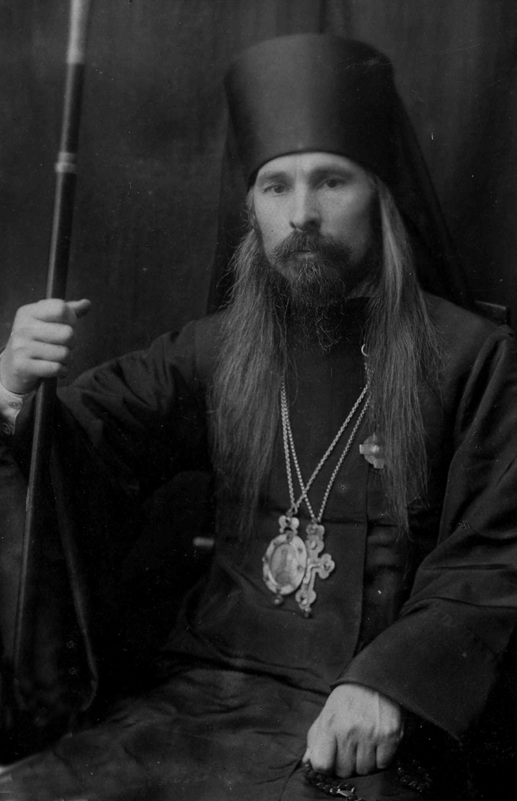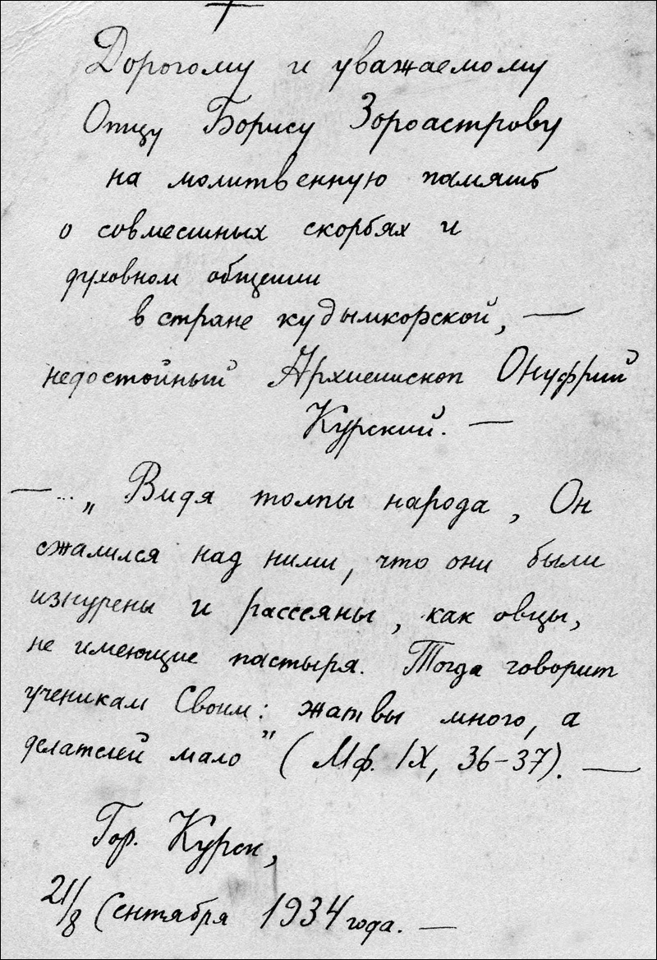
Епископ Онуфрий (Гагалюк) | Надпись на обороте

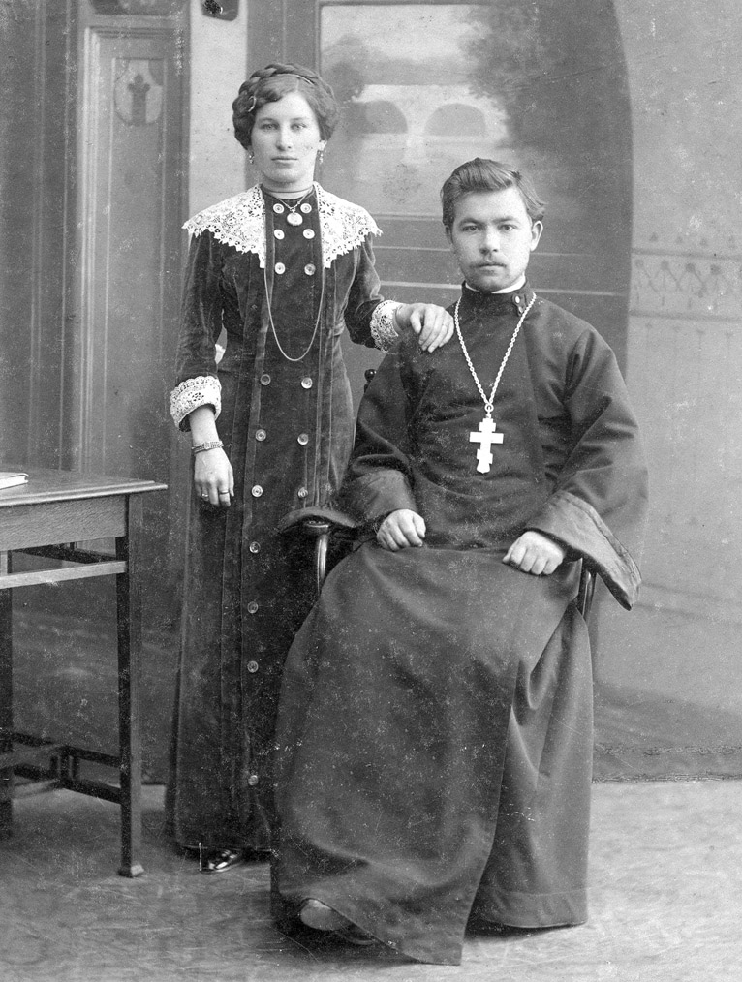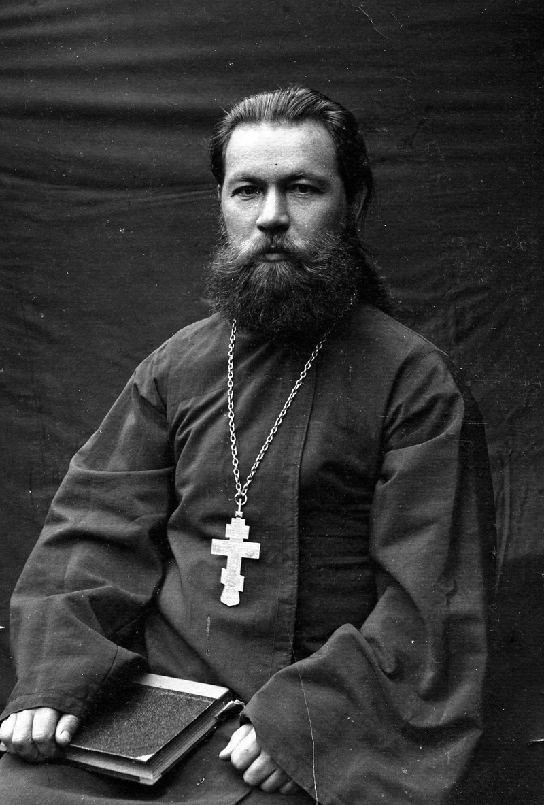

Отец Борис Зороастров с супругой. | Отец Борис Зороастров. .

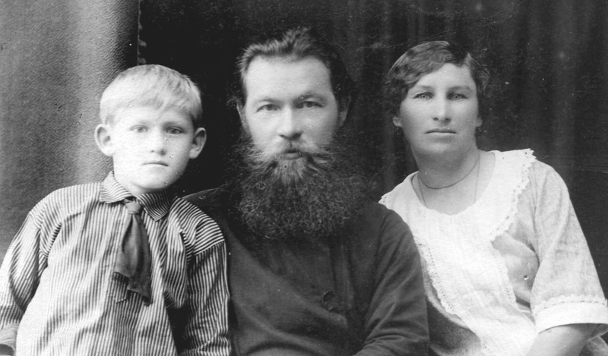
Отец Борис с супругой Верой Павловной и сыном. Кудымкар

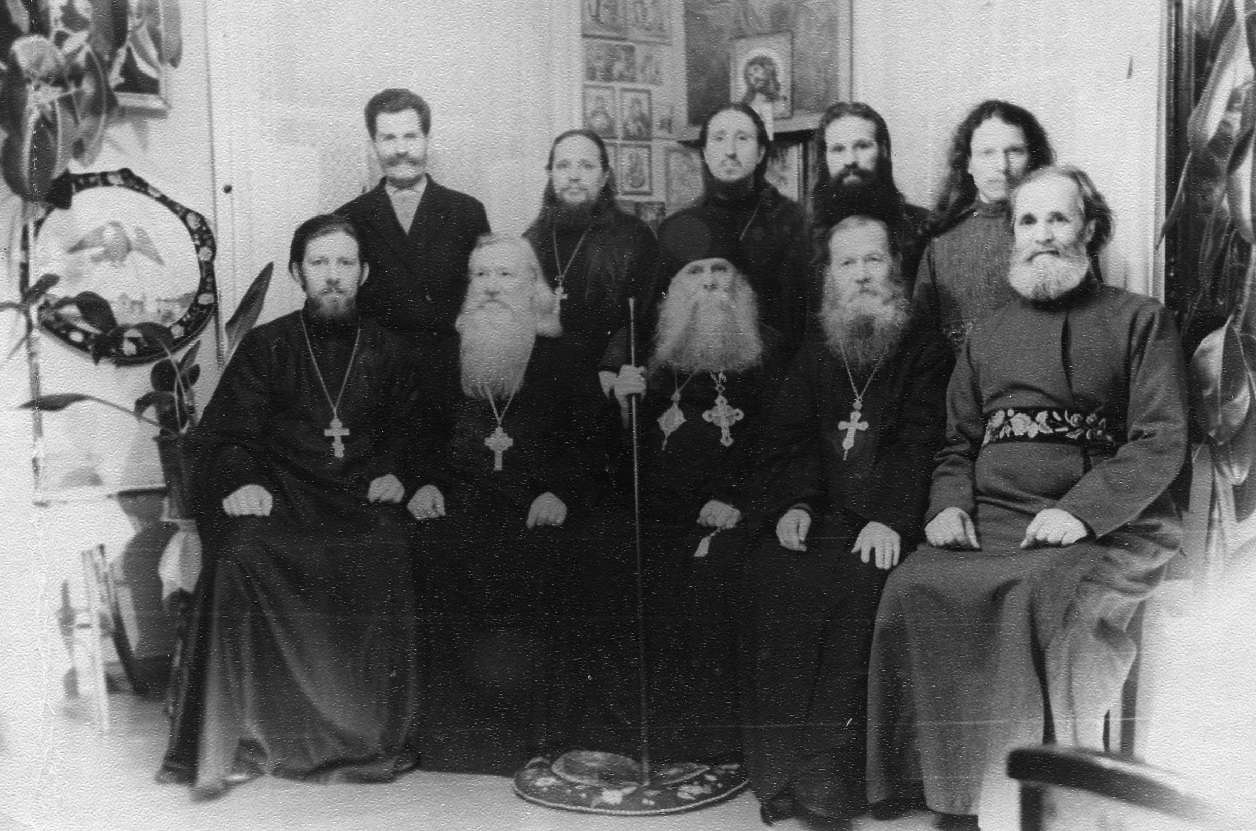
Архиепископ Николай (Феодосьев) (в центре), справа от него – отец Борис Зароастров.

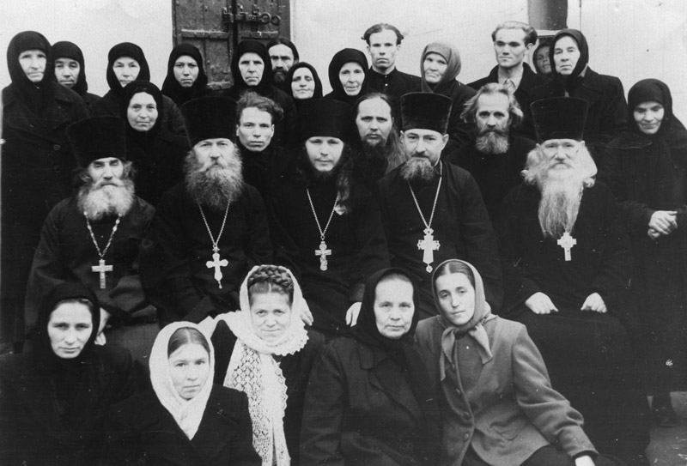
Иеромонах Иоанн (Снычев), будущий митрополит Санкт-Петербургский и Ладожский (в центре), слева от него – отец Борис Зароастров, со священниками и причтом Введенского кафедрального собора г. Чебоксары.

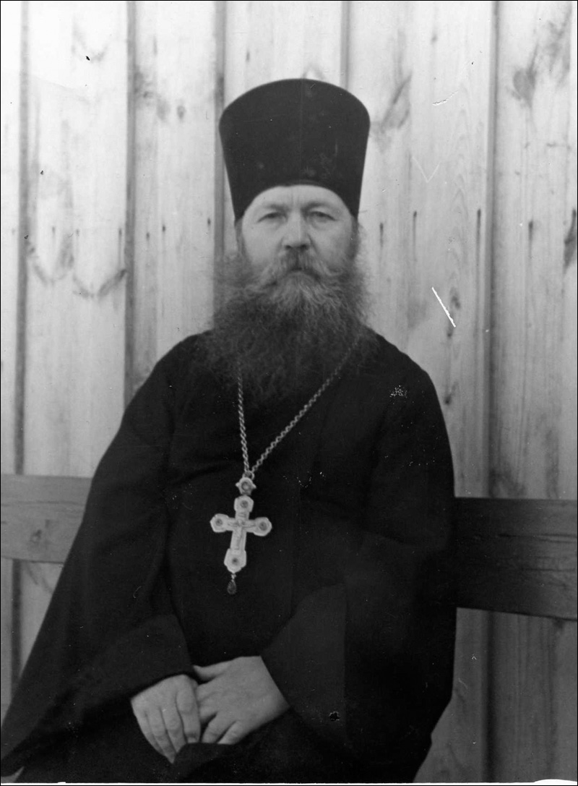
Протоиерей Борис Зороастров. Снимок 1956 г.

